ÚŘEDNÍ DESKA

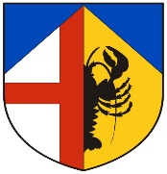
Obec Bohy
Bohy 31, 331 41 Kralovice, okres Plzeň-sever
IČO: 00572977 telefon: 373 398 219, 724 180 341 e-mail: obec@bohy.cz Elektronická úřední deska: www.bohy.cz

Úřední hodiny OÚ Bohy: pondělí 17:00-18:00 hodin
Půjčovní doba Místní lidové knihovny:
(Bohy 38 - budova DPS) středa 16:00 – 18:00 hodin

Rozpočet, střednědobý rozpočtový výhled, rozpočtová opatření, závěrečný účet, usnesení ze zasedání ZO, zápisy ze zasedání ZO jsou zveřejněny na internetových stránkách obce www.bohy.cz a v listinné podobě je možné nahlédnout na obecním úřadě.

